
泛微协同办公系统标准版e-office
V7.0 100318安装包安装说明
上海泛微软件
Weaver Software
中国上海浦东软件园陆家嘴分园
峨山路91弄101号3层
邮政编码：200127

联系人： eoffice 客服
电话：+86 21 50942228-1035
传真：+86 21 50942278
电邮：weavercs6@gmail.com
官方网址: http://www.weaver.com.cn/eoffice

安装包： | EOFFICE 7.0 build.exe
版本： | 7.0 100318
发布日期： | 2010-3-18
适合操作系统： | Windows平台
大小： | 约50M

注意事项：
- 安装E-office的计算机名必须是“英文字符”或“数字”；
- IE8 【Iternet选项】-【工具栏】-【高级】取消“启用内存保存帮助减少联机攻击”；
- IE8在【兼容性试图】中访问E-office ；
- Eoffice系统的访问地址加入浏览器的信任站点。
- 浏览器开启了弹出窗口屏蔽功能， E-office地址增加“/login.php”,比如 “http://eoffice:8011”增加后是“http://eoffice:8011/login.php”；
- 打开访问地址，提示找不到网页，建议打开[开始] - [程序] －[泛微协同办公标准版（e-office）] 菜单下的 [服务配置] ，重新定义ip或者端口号；
- 如果您遇到问题，点击工具栏上【在线帮助】查看；也可点击打开【在线服务】窗口，与我们即时沟通。

安装步骤 ：
- 双击eoffice 7.0 build.exe，执行安装；
- 安装结束后，系统管理员登录系统（用户名：admin ，密码为空）；
- 工具栏打开“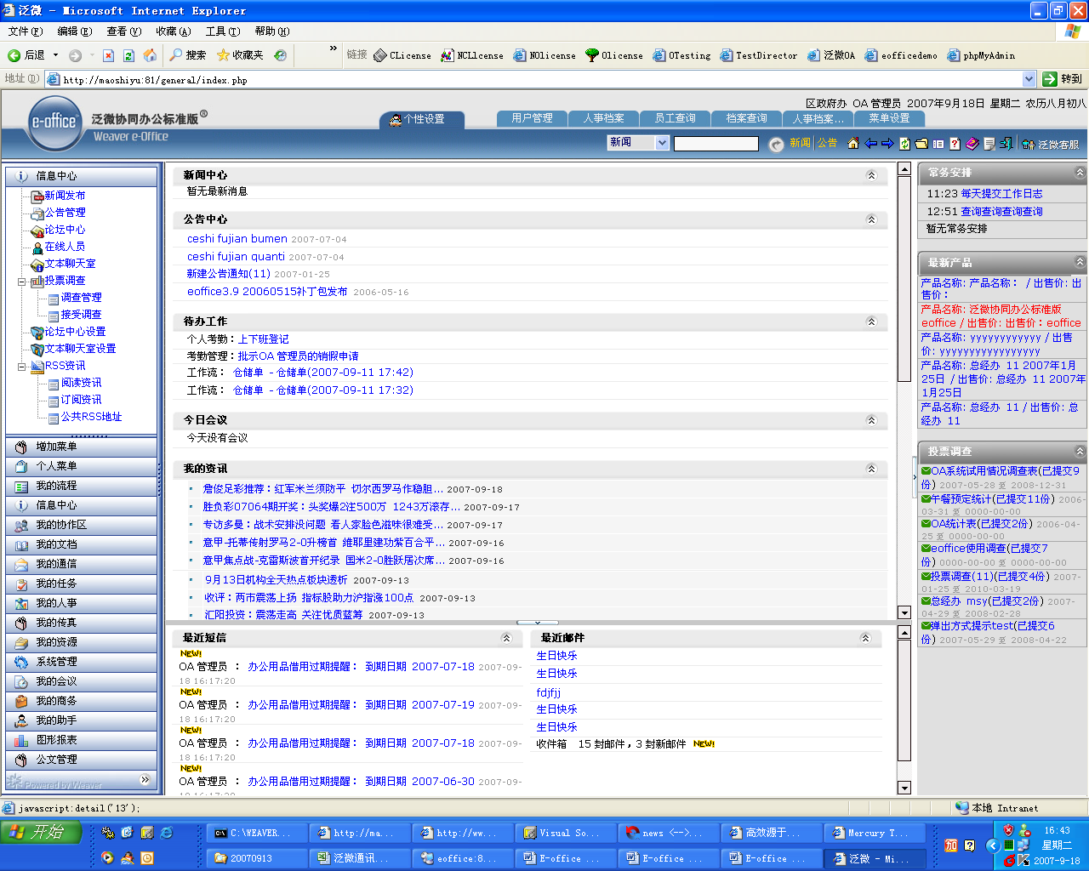”版本信息，版本为“7.0 100318” ；
注:必须登录系统，才能完成安装。

E-office 技术研发部 毛世玉
2010-3-16

